# 1、下载安装软件

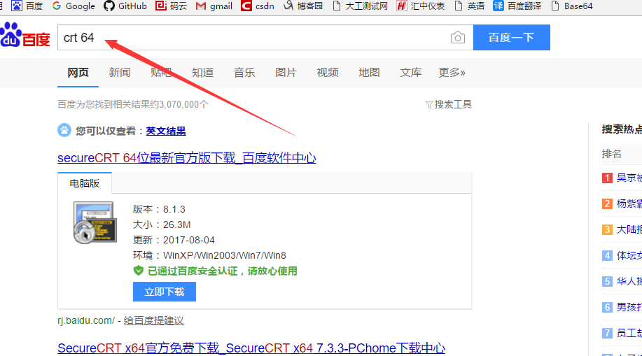

# 2、开始建立连接

## 1、打开软件->快速连接

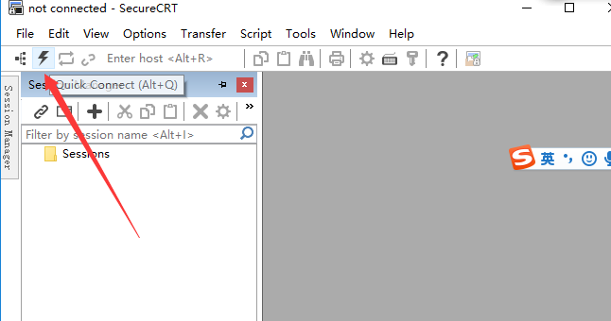

## 2、输入相关信息

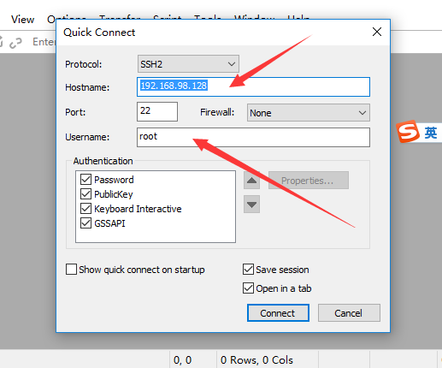

## 3、输入用户名和密码

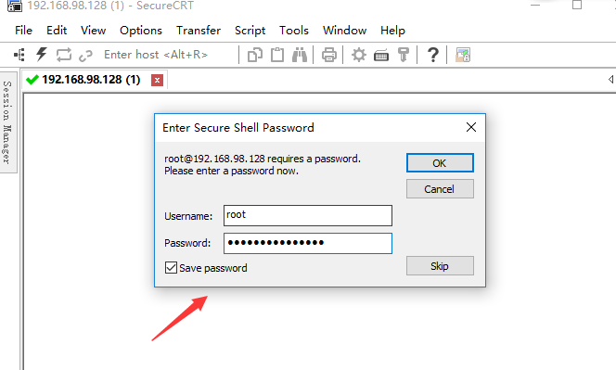

## 4、保存密码

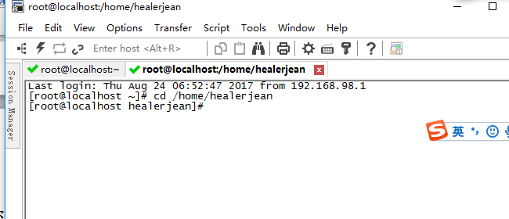

# 3、传输文件，目前不知道 从linux拉出文件

## 1、alt+p 自动打开sftp

## 2、鼠标从windows拖动即可

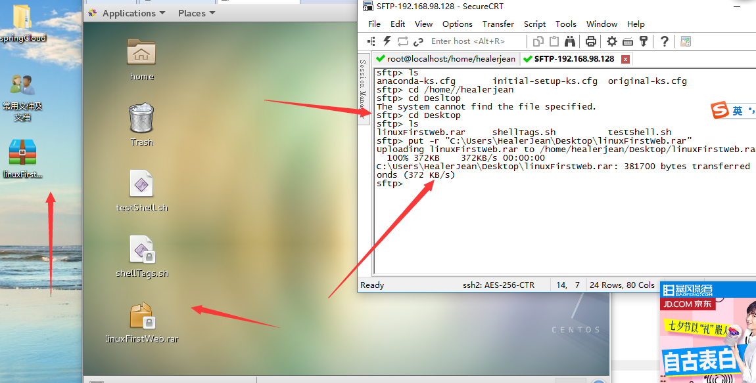

# 3、使用FX 双向传输

